|  |  |  |  |
| --- | --- | --- | --- |
| Til  Adressaterne   |  |  | | --- | --- | | Beredskabsstyrelsen  Kommunikation og  Varsling  Datavej 16  3460 Birkerød  Tlf. 72 85 20 00  Brs-ktp-kom@brs.dk  www.brs.dk  Sagsnr.: 2024/001484  Sagsbehandler: FSDT | Marts 2024 | |  |
| |  |  | | --- | --- | | Test af varslingskanaler 2024 – fra mast og mobil |  | |  |

Rigspolitiet og Beredskabsstyrelsen tester varslingssystemerne i Danmark første onsdag i maj hvert år. I år er det derfor:

**ONSDAG DEN 1. MAJ 2024 KL. 12:00**

Som i 2023 tester myndighederne både sirenerne på hustagene og S!RENEN, som udsender advarsler til de fleste mobiltelefoner i et fareområde - og i forbindelse med testen til de fleste mobiltelefoner i Danmark.

Ved testen vil det således være både de fysiske varslingssirener og mobiltelefonerne, som afgiver lyd.

S!RENEN er en relativ ny og uvant varslingskanal for nogle, hvorfor myndighederne gerne vil oplyse så bredt som muligt om testen, så potentiel utryghed minimeres mest muligt.

Derfor opfordrer Beredskabsstyrelsen alle myndigheder og interesseorganisationer til at informere bredt til relevante interessenter om varslingstesten. Til det formål har vi en række materialer, som I er velkomne til at bruge, fordele videre, hænge op eller sende ud, som det passer bedst for netop jer.

Der findes information om de forskellige varslingssystemer på Beredskabsstyrelsens hjemmeside [www.brs.dk/varslingstest](http://www.brs.dk/varslingstest), og der er specifik information om S!RENEN på [www.sirenen.dk](http://www.sirenen.dk). Begge steder findes informationsmaterialet på mange forskellige sprog.

Vi opfordrer til, at den medfølgende materialepakke distribueres til alle, der kan have brug for at orientere om testen. Materialet vil ligeledes være at finde på ovenstående sider.

Ved yderligere spørgsmål kontakt os gerne på [kontakt@sirenen.dk](mailto:kontakt@sirenen.dk).

Med venlig hilsen

Frederikke Thegler

Kommunikation og Varsling

BEREDSKABSSTYRELSEN

INFORMERER

**ONSDAG DEN 1. MAJ 2024 FRA KL. 12:00 TIL KL. 12:15**

**afprøver Beredskabsstyrelsen sammen med politiet det landsdækkende sirenevarslingssystem.**

Varslingssirenerne afgiver signal tre gange.

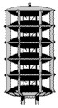

**1. gang:** Tonen stiger hurtigt og falder langsomt:



Signalet varer i alt 45 sekunder.

Signalet betyder: ”GÅ INDEN DØRE”

**2. gang:** Tonen stiger hurtigt og falder langsomt:



Signalet varer i alt 45 sekunder.

Signalet betyder: "GÅ INDEN DØRE"

**3. gang:** Én lang tone:



Signalet varer i alt 45 sekunder.

Signalet betyder: "FAREN ER FORBI"

Personer, der opholder sig i en **vandret linje** inden for 40 meter af et sirenehoved, løber en risiko for at pådrage sig høreskader, når varslingssirenen afgiver signal. Effektivt høreværn skal derfor altid anvendes. Der er derimod ingen risiko for at pådrage sig høreskader ved almindeligt ophold under varslingssirener.

Ring ikke til 1-1-2, politi eller brandvæsen, fordi varslingssirenerne afgiver signal. Unødvendige opkald om sirenesignal kan blokere alarmcentralen for livsvigtige meddelelser.

Læs mere om varsling på brs.dk

BEREDSKABSSTYRELSEN

INFORMERER

**ONSDAG DEN 1. MAJ 2024 KL. 12:00-12:20**

**afprøver Beredskabsstyrelsen sammen med politiet S!RENEN.**

Mobiltelefonen afgiver signal én gang efter følgende model:

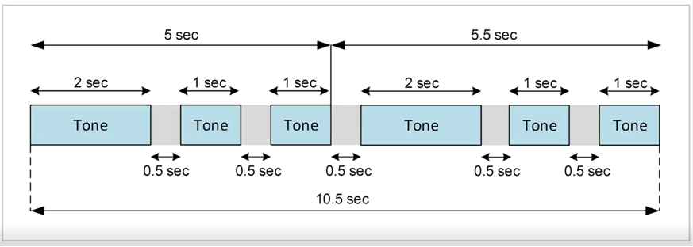

* Det er ikke en app, og du skal ikke tilmelde dig.
* Din telefon skal være af nyere dato og opdateret for at kunne modtage S!RENEN.
* Du kan ikke slå advarslen fra eller slukke for den, hvis din telefon kan modtage den.
* Er mobiltelefonen slukket, vil den ikke modtage signalet.
* Hvis mobiltelefonen er tilsluttet et head set, vil lyden være reduceret i head settet. Det samme er tilfældet, hvis telefonen er løftet op til øret.
* Mobiltelefoner uden simkort kan afhængig af telefonmodel modtage signalet, hvis telefonen er tændt.
* Mobiltelefoner, som er i flight mode, kan afhængig af telefonmodel modtage signalet, når flight mode bliver slået fra.

Ring ikke til 1-1-2, politi eller brandvæsen, fordi S!RENEN afgiver signal. Unødvendige opkald om varsling kan blokere alarmcentralen for livsvigtige meddelelser.

Læs mere om S!RENEN på sirenen.dk. Læs mere om varsling på brs.dk